2005学业考试副卷
一、选择题：
1．下列选项中的物体属于绝缘体的是（ ）
A．铜棒 B．人体 C．食盐水 D．干燥的木头
2．2003年1 0月，我国自行研制的长征二号运载火箭把中国第一位宇航员杨利伟送
上太空，实现了几代人的飞天梦想。下列可用作火箭推进剂燃料的是（ ）
A．水 B．煤 C.液态氢 D．木柴
3．下列各电路图中，属于并联电路的是（ ）
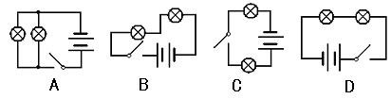
4．在紧急情况下，哪种血型的血可少量输给其他血型的人（ ）
A.O型 B.A型 C..B型 D.AB型
5．世界卫生组织(WHO)将HClO₂列为A级高效安全灭菌消毒剂，它在食品保鲜、饮用水消毒等方面有广泛应用。在HClO₂中，氯元素的化合价是（ ）
A．-1价 B．+1价 C．+3价 D．+5价
6．升国旗是进行爱国主义教育的重要形式之一。为了方面地将国旗升至高高的旗杆顶端，哪种简单机械最适合装在旗杆顶部（ ）
A、杠杆 B、动滑轮 C、定滑轮 D、滑轮组
7．只用硫酸铜( CuSO₄)溶液，就能比较下面各组金属活动性强弱的是（ ）
A.锌和银 B.锌和铁 C.铝和铁 D.金和汞
8．2005年5月1日我国最大的城市湿地——杭州西溪公园向公众开放，湿地是地球自然界水域与陆地相交错而形成的特殊生态系统的重要组成部分,具有多种功能,是人类一项宝贵的自然资源,人类应当很好地加以保护,为此杭州市已下决心启动西溪湿地综合保护工程。你认为以下措施中不利于西溪湿地保护的是 （ ）
A.湿地内不准新建污染环境的工厂企业，限期治理现有污染源
B.湿地内建立动植物生态系统，保护山体、水体、植物、动物
C.对每天进入湿地公园的游客数量进行控制
D.大规模地发展养殖业为湿地提供大量的有机肥料
9．我们对人在进食过程中与进食后唾液的pH进行测定发现：进食开始至10分钟，唾液的PH逐渐减弱；10分钟至40分钟，PH逐渐增强。则下列图像符合上述事实的是 （ ）
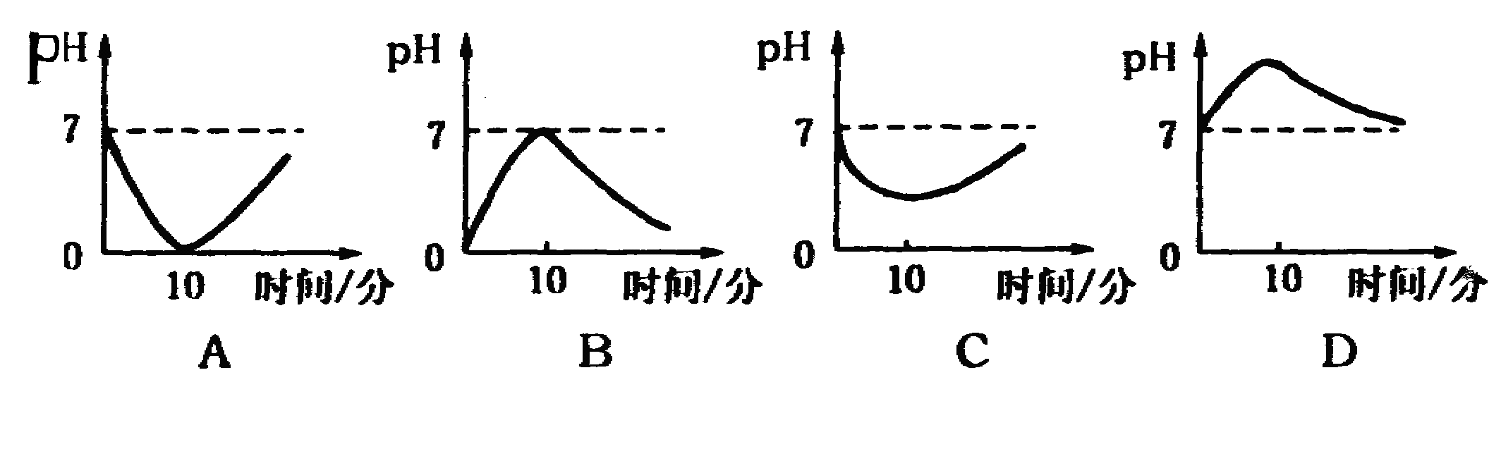

10．下列现象属于光的折射现象的是（ ）
A．灯光下，墙壁上出现影子 B．站在河水中的人，腿变弯了
C．阳光下，平静的湖面上波光粼粼 D．晴朗的日子，白云倒印在湖面上
11．今年4月15日，俄“联盟”号运载火箭发射升空，3名宇航员乘坐火箭搭载的“联盟TMA-6”载人飞船前往国际空间站，接替原宇航员进行考察任务。值得一提的是，飞船还搭载了一些特殊“乘客”—约200只真涡虫，俄专家将研究失重条件下真涡虫的形态发生过程和新的真涡虫个体平衡器官的形成情况，以开发防止宇航员飞行过程中受到生理伤害的方法。在失重状态下，物体的质量变化情况是（ ）
A、不变 B、变大 C、变小 D、都有可能
12．欲量取8．2 mL稀盐酸，最好选用（ ）
A．5 mL量筒 B．10 mL量筒 C．50 mL 量筒 D．100 mL量筒
13．以下四个星球中，属于地球卫星的是（ ）
A、水星 B、木星 C、月球 D、太阳
14．一天，奶奶对小明说：考考你，冰箱为什么能够使水果、蔬菜保鲜？小明尝试着用他学到的科学知识解释冰箱能延长果蔬储藏时间的主要原因后，奶奶满意地笑了。你认为小明说的关键是：冰箱能够（ ）
A.减少果蔬水分含量，加快呼吸作用 B.降低环境温度，减缓呼吸作用
C.降低环境温度，加快呼吸作用 D.减少环境中氧气含量，减缓呼吸作用
15．用节假日出去走走，亲近大自然，是当今人们休闲的主要方向，其中，去漂流应该是一种不错的选择。当你和你的朋友坐在竹筏上顺流而下时，以下列哪种物体为参照物，你是运动的（ ）
A、竹筏 B、你的朋友 C、河水 D、路边的树木
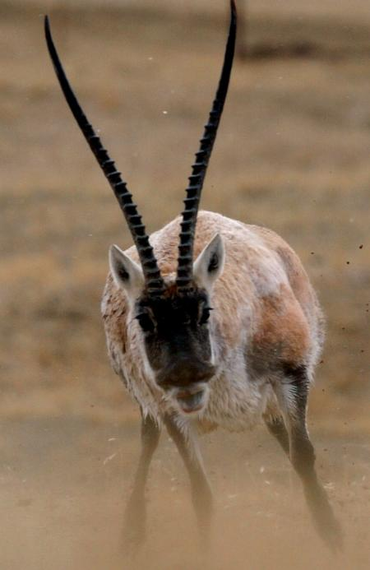
16．藏羚羊，被称为“可可西里的骄傲”，堪称“高原精灵”，是我国特有物种，它不是一种自身濒临灭绝、适应能力差的动物，只要人类不去干扰它，它就能生活得很好。但令人痛心的是，自1984年以来，藏羚羊遭到了最残酷的猎杀，因为在它身上长着最优质的羊绒！和其他濒临灭绝的野生动物一样，你认为造成这种现象的主要原因是（ ）
A.野生动物适应自然环境的能力下降
B.食物缺乏引起野生动物大量死亡
C.野生动物的出生率过低
D.栖息地的破坏和人类的乱捕滥杀
17．太阳活动对地球的影响很大，例如对地球的短波通讯、人的身体等都会造成影响。太阳活动强弱的主要标志是（ ）
A、太阳黑子的多少和大小 B、太阳耀斑的多少
C、太阳风的大小 D、太阳表面的温度的高低
18．控制变量法是科学研究中常用的方法,某同学在学习“影响物质溶解性的因素”时,提出了“粗盐溶解得快，还是细盐溶解得快？”的问题,你认为应该以什么为变量来在研究这个问题（ ）
A.水的质量 B.水的温度 C.水的体积 D.盐的粗细
19．语文课上学到的成语中，很多与科学有关系。请你说出下列成语中，说明了生物能够影响环境的是 （ ）
A.螳螂捕蝉、黄雀在后 B.千里之堤、溃于蚁穴
C.种瓜得瓜、种豆得豆 D.风声鹤唳、草木皆兵
20．如图所示，将一块长条形磁铁平分成四块小磁铁，并从左到右依次将它们排列起来，则平分后的小磁铁的磁极和磁感线表示正确的是（ ）
A．甲 B．乙 C．丙 D．丁
二、简答题：
21．一般情况下，水的密度是 千克/立方米；在标准大气压下，水的沸点是 ℃。
22．在浩瀚的宇宙中，各类天体系统数不胜数，太阳系只是这众多天体系统中极普通的一个，太阳系的中心是 ▲ 。在太阳系的九大行星当中，很多行星又有自己的卫星，地球惟一的天然卫星是 ▲ 。
23．煤是复杂的混合物，主要含有碳元素。煤完全燃烧时，会排放出SO₂等污染物(酸雨的主要之一)。根据以上事实，请你作出推测，煤的成分中还含有 (写元素符号)等元素。
24．在人体的血液中，如果钾元素含量偏高，会引起心脏衰竭，甚至死亡；如果钾元素含量偏低，又会影响肌肉和神经的功能，这时就需要补充钾。一种医用含钾化合物的水溶液能跟硝酸银溶液反应生成不溶于稀硝酸的白色沉淀。该化合物是
25．淀粉[C₆H_{l0}O₅]n在人体酶的作用下转变成葡萄糖(C₆H₁₂O₆)，葡萄糖又在酶的作用下经缓慢氧化转变成二氧化碳和水，同时放出能量，供机体活动和维持恒定体温的需要。那么葡萄糖由 种元素组成，在一个葡萄糖分子中含有 个原子，葡萄糖分子的相对分子质量是 。写出葡萄糖缓慢氧化的化学方程式：
26．1996年7月，在英国的爱丁堡罗斯林研究所，诞生了世界上第一只由动物的体细胞培育出来的哺乳动物――克隆羊“多利”（Dolly）。“多利”的诞生涉及到三只羊：一只是苏格兰黑面母羊（A），提供未受精的卵细胞，一只是芬兰母羊，提供乳腺细胞核（B），一只是代孕母羊（C），
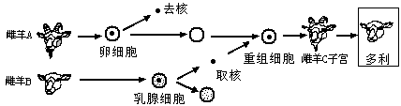
培育出的克隆羊“多利”的性状与 ▲ （选填“A”、“B”或“C”）几乎是一样的，这是由于控制羊性状的遗传物质主要存在于 ▲ 中（填“细胞核”或“细胞质”）
27．电流表的电阻是很小的，如果某电流表的电阻是0.02欧，允许通过的最大电流是3安，通过3安，这个电流表会受到损伤，甚至烧毁，那么这个电流表直接接到电压是2伏的蓄电池上时通过电流表的电流是 ，说明这个电流表 （“能”或“不能”）直接接在蓄电池上。
28．右面是某食品包装上的说明书：请根据说明书上的信息，回答下列问题：
品名：××××火腿肠
成分：猪肉、淀粉、大豆蛋白、鸡蛋、白砂糖、实盐、食用香精、山梨酸钾、磷酸盐。
净含量：150克
保存方法：25℃以下6个月
生产日期：2005年1月1日
注意事项：避免日晒、置于阴凉干燥处。若有胀袋、破裂，请勿食用！
生产厂家：××市××食品有限公司
地址：××省××市××路××号
电话：（0571）×××××××
⑴你认为这包火腿肠最迟应在 ▲ 之前
食用（不必考虑大月或小月）；
⑵火腿肠一般都进行密封包装，如果发生胀袋或
破裂，食品上因为容易滋生微生物而不易食用，
否则，易引起 ▲ 食物中毒（填“细菌性”
或“非细菌性”）
29．《道路交通安全法》中对机动车在各种道路上行驶的最高限速都有明确的规定，王刚工作的单位距他外婆家有25千米，其间就是一条最高限速为40公里/小时的县乡公路。今天，王刚下班后要驾驶轿车赶到外婆家去庆祝外婆的生日，在不能违反《道路交通安全法》的规定的前提下，
（1）通过计算说明，王刚 （“能”或“不能”）在半小时内赶到。
（2）如果人车总重为15288牛顿，轿车四轮总着地面积为0.12平方米，那么车对地的压强为 帕斯卡。
30．被动吸烟是指不吸烟者出于无奈被迫地吸入吸烟者在吸烟时所形成的环境烟雾。吸烟者吸烟时将烟草燃烧产物经口吸入人体内，这股烟气称为主流烟；停吸时，烟草自行燃烧，产生烟气，这股烟气称为侧流烟。主流烟和侧流烟虽出自同一支烟，但因形成条件不同，故其化学成分和数量也不同。研究发现侧流烟更具毒性，侧流烟中一氧化碳、烟碱和强制癌性的苯并芘、亚硝胺的含量分别为主流烟中含量的5倍、3倍和4倍、50倍。根据以上材料：
⑴写出你所知道的香烟中的有害成分 ▲ ；
⑵被动吸烟所受危害 ▲ （填“更大”或“较小”）。
三、实验探究题：
31．在解剖青蛙的实验中，细心的研究者常会发现，当钩住蛙腿肌肉的铜钩与铁盘接触时，蛙腿就会发生痉挛。关于这个现象的解释，有下面两种不同的观点：
观点1：青蛙体内存在“生物电”
观点2：两种不同的金属与蛙腿中的导电溶液发生化学反应产生电
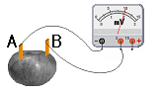某同学做了如下实验：把带有导线的锌片和铜片浸入盐水中，再用导线连接这两种金属，就会有电流产生。
（1）该同学的实验支持了 （选“观点1”或“观点2”）是正确的。
（2）如果把一块锌片和一块铜片插入一只苹果中时，也会产生电，如图所示，若电压表测量水果电池的电压时，发现电压表指针向右偏，那么图A、B两个金属片中， 是电池的正极。
32．实验室用右图装置进行“质量守恒定律”的验证。依据实验回答下列问题。
实验步骤：
(1).先将装置放在已调节平衡的托盘天平上称量；
(2).取下装置，小心地把碳酸钙颗粒加入稀盐酸中，待全部反应结
束后，再称量装置的质量。
实验现象：
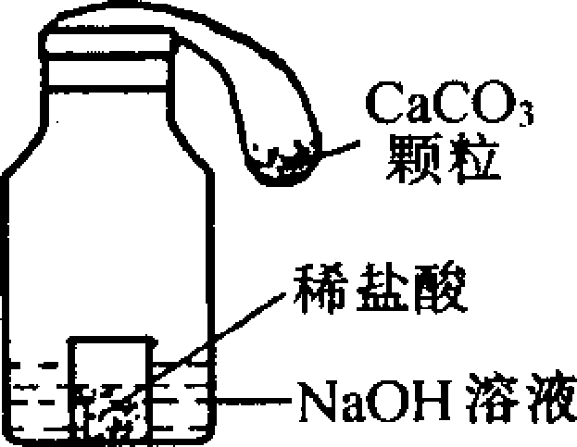
化学方程式：
实验的结论：

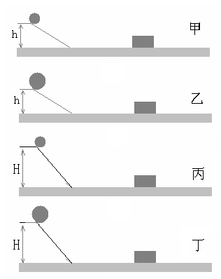
33．在进行“物体的动能大小跟哪些因素有关”的研究中，小明同学作出如下假设：物体的动能大小可能跟物体的质量、运动的速度大小有关。为此，小明同学设计了如图所示几组实验：让实心钢球从较光滑的斜面顶端由静止开始下滑以获得动能（可近似认为不同质量的物体从斜面同一高度下滑所获得的速度相等；而高度越高，所获得的速度越大）。让运动的钢球撞击静止于水平木板上的木块，观察木块被钢球撞击后所运动的距离来判断钢球具有的动能大小。
根据这样的设计，选择甲、乙两组进行对照实验，可以验证物体的动能大小与 是否有关；要验证动能大小与运动速度是否有关，应该选择哪两组进行对照实验？答： 。
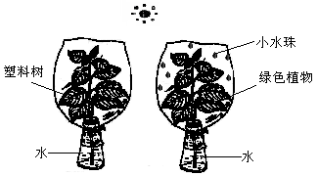
34．将一塑料树和绿色植物的茎插入装有水的瓶中,瓶口密封，外面用塑料袋包扎起来，并将两只瓶子置于太阳下晒一段时间。可观察到插有绿色植物瓶内的水面明显下降，且塑料袋内侧出现大量的水珠，此现象表明绿色植物正进行 ▲ 作用；
该作用对植物保持正常生命活动的重要意义是：促进植物吸收 ▲ 和无机盐，并促进植物体内物质的运输。
35．为了探究“人体内血液循环的相关问题”，进行如图所示的实验，请分析并回答相关问题：
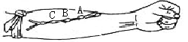
⑴用橡皮管将手臂扎紧后，前臂上的“青筋”突起，此“青筋”应是__▲ ___，（选填“动脉”、“静脉”或“毛细血管”）；
⑵用中指压住B点，则A端的血管会出现膨胀现象；
⑶用中指压住B点，用该手的食指压在B点左边，并沿手臂向C点推进，推过C点后放开，发现BC之间的血管不再膨胀。
上述实验现象说明“青筋”内的血流方向是 ▲ （选填“从心脏流向全身”或“从全身流回心脏”）
36．为了研究由某种特殊材料制成的导体元件X的电学特性，小明和小华设计了如图所示实验电路，正确连线后，测得加在该元件两端的电压U与通过它的电流I，实验数据如下表：
电压U/V | 0 | 1 | 2 | 3 | 4 | 5
电流I/A | 0 | 0.02 | 0.08 | 0.18 | 0.32 | 0.5
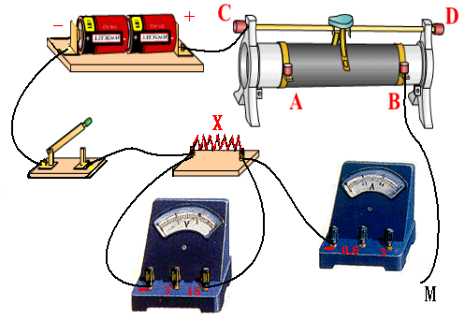
U（V）
0
1
2
3
4
6
5
0.08
0.16
0.24
0.32
0.40
0.48
0.52
I（A）

（1）分析数据可知，当时小明和小华是将导线的M端接在电流表的 接线柱上的（选择“0.6A”或“3A”）。
（2）根据实验数据，在图中通过描点法画出电流I和加在它两端的电压U的关系曲线。
（3）根据实验数据，利用R=U/I可知，这种导体元件X的电阻会随电流的增大而 。
分析表中的实验数据，小明和小华对I与U间的关系提出以下猜想：
猜想甲：通过导体元件X的电流可能与加在它两端的电压成正比。
猜想乙：通过导体元件X的电流可能与加在它两端的电压的平方成正比。
猜想丙：通过导体元件X的电流的平方可能与加在它两端的电压成正比。
（4）经分析与论证，你认为表中实验数据支持上述哪种猜想？答： ▲
（5）综合分析，通过导体元件X的电流I与加在它两端的电压U之间的关系可以用关系式I = ▲ 表示。
四、分析计算题：
37．下表是某品牌洗衣机的技术参数。阅读下表，回答下列问题：
某洗衣机的规格
名称 | 微电脑全自动洗衣机 | 洗涤方式 | 双水流式
电源 | 220V 50Hz | 外形尺寸 | 538×510×910(mm³)
标准水量 | 40L(高水位) | 净重 | 26kg
额定洗涤功率 | 350W | 额定脱水功率 | 220W

(1) 该洗衣机在正常洗涤状态下的额定电压是 伏，额定功率是 瓦。
（2）该洗衣机在洗涤状态下正常工作电流是多少？
（3）该洗衣机在洗涤状态下正常工作10分钟，消耗多少电能？

38．实验室常用一定质量分数的过氧化氢溶液制取氧气。某同学实验前称得一定质量分数的过氧化氢溶液42．5 g，加入1g MnO₂，完全反应后称得剩余物的质量为41．9 g。计算：
(1)反应中放出氧气的质量。
(2)实验中加入的过氧化氢溶液的质量分数。

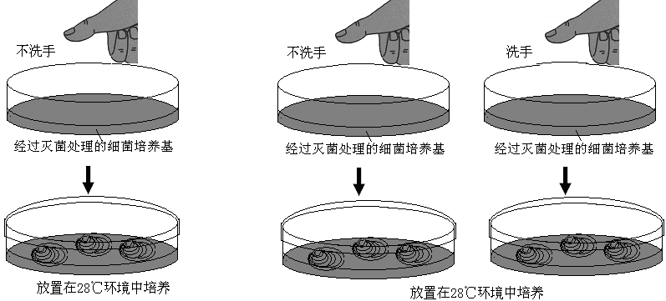
39．甲、乙两同学为了验证假设：“常洗手可以减少手指粘染的细菌数量”。他们分别进行了如下的实验：

甲同学方案 乙同学方案
根据甲、乙同学的实验回答如下问题：（每空2分）
（1）如果实验得以验证，在28℃下培养几天后，可预测到在培养基上指印周围细菌生长情况是 ▲ （选填“洗手后所按手印处细菌生长比不洗手所按手印处细菌生长旺盛”、“不洗手所按手印处细菌生长比洗手后所按手印处细菌生长旺盛”或“洗手后所按手印处细菌生长与不洗手所按手印处细菌生长一样”
（2）你认为 ▲ 同学设计合理。理由是 ▲ 。

40．初生牛犊自身免疫力低，必须到4周龄以后，才开始具备自身特异性免疫力。然而，初生牛犊能够通过初乳从母体获得免疫。所谓初乳，即母牛分娩后5 ~ 7天内所产生的乳，与常乳比较初乳的特点主要是：①免疫球蛋白比常乳高20 ~ 25倍。②初乳中含有四种蛋白酶抑制素，可保护免疫球蛋白不被消化而直接吸收。由于牛初乳具有以上普通牛乳所不具有的功效，因而目前市场上出现了大量各种含牛初乳的保健品品牌。
结合以上材料，试回答下列问题：
⑴免疫球蛋白在免疫学中又被称为 ▲ ，它们在机体中的作用是与相应的抗原（病原微生物）发生免疫反应，及时清除抗原；
⑵初生牛犊通过牛初乳能获得来自母体的天然免疫能力，而长大到1 ~ 2岁龄的小牛则要经过肌肉或皮下注射口蹄疫弱毒苗才可以预防口蹄疫的发生，那么由后一种方式获得的免疫称为 ▲ 免疫。

